รายงานการฝึกงาน
ภาควิชาวิศวกรรมเครื่องกล
คณะวิศวกรรมศาสตร์
มหาวิทยาลัยเกษตรศาสตร์

การไฟฟ้าส่วนภูมิภาค

โดย
นายอัสยุช เหมือนโพธิ์ทอง 5310553754
1 เมษายน – 31 พฤษภาคม 2556

สำหรับอาจารย์และเจ้าหน้าที่
ผลรายงานฝึกงาน
 | ผ่าน |  | ไม่ผ่าน |  | แก้ไข

แก้ไขครั้งที่ | สิ่งที่ต้องแก้ไข

(.....................................................................)
กรรมการฝึกงานภาควิชาวิศวกรรมเครื่องกล

บทคัดย่อ
ผู้ฝึกงานได้เข้าฝึกงานที่ การไฟฟ้าส่วนภูมิภาค (Provincial Electricity Authority , PEA) กอง มิเตอร์ (กมต.) แผนกซ่อมและทดสอบมิเตอร์ 1 เฟส(Phase) ซึ่งในช่วงแรกทางการไฟฟ้าภูมิภาคให้ผู้ฝึกได้เรียนรู้ส่วนประกอบต่างๆของมิเตอร์ 1 เฟส พอเริ่มเข้าใจส่วนประกอบของมิเตอร์(Meter)แล้ว ทางแผนกได้ทำมอบหมายงานที่หลากหลายเพื่อที่นิสิตฝึกงานจะได้รับความรู้และประสบการณ์การ การทำงานดังนี้ ประกอบมิเตอร์ซ่อมสร้างมิเตอร์ ทดสอบความเที่ยงตรงของมิเตอร์ 1 เฟสก่อนที่จะถูกส่งไปยังครัวเรือน นอกจากนี้ยังได้ทำการตรวจรับมิเตอร์เคลม(Claim) คัดแยกมิเตอร์เคลม และ ตรวจเช็คคลังพัสดุ(Stock) เคลียคลังพัสดุ โดยงานที่ผู้ฝึกงานได้รับนั้นขึ้นอยู่กับงานที่แผนกได้รับมอบหมายในแต่ละสัปดาห์ ซึ่งผลลัพธ์ที่ได้จากการฝึกงานนั้น ในส่วนของความรู้ที่เคยได้ศึกษาเล่าเรียนมานั้น อาจจะไม่ตรงกับสาขาของผู้ฝึกงาน แต่ก็ทำให้ผู้ฝึกงานได้เห็นมุมมองที่แตกต่างจากสาขาที่ผู้ฝึกงานเรียนซึ่งเป็นสิ่งที่หาได้ยากสำหรับนักศึกษาภาคเครื่องกล ประสบการณ์การการทำงานจริง การทำงานด้วยความสามัคคี และที่ขาดมิได้นั้นคือ ความรับผิดชอบต่อหน้าที่ที่ได้รับมอบหมาย และความตรงต่อเวลา

กิตติกรรมประกาศ
การฝึกงานที่การไฟฟ้าส่วนภูมิภาคในครั้งนี้ผู้ฝึกงานจะไม่สามารถฝึกให้สำเร็จลุล่วงไปได้ หากไม่มีบุคคลเหล่านี้

ขอขอบคุณ นาย มาโนชญ์ มณีสัมพันธ์ หัวหน้าแผนกซ่อมและทดสอบมิเตอร์ 1 เฟส ที่คอยสั่งสอน ผู้ฝึกงานในทุกๆเรื่อง ทั้งเรื่องงานและเรื่องการใช้ชีวิต

ขอขอบคุณ นาย ธีรภาพ จินดามณี พนักงานชำนาญงาน ระดับ 3 ที่ได้สอนการประกอบมิเตอร์ซ่อมสร้าง 1 เฟส

ขอขอบคุณ นาย ธนพล จันทร์วัน และ นาย สุวสันต์ ตาขันทะ พนักงานชำนาญงาน ระดับ 3 พี่เลี้ยงในการฝึกงาน คอยดูแล ให้คำปรึกษา สอนงานทุกๆอย่างที่อยู่ในแผนก อีกทั้งยัง คอยเลี้ยงอาหาร เครื่องดื่มตลอดการฝึกงาน

และที่ขาดไม่ได้คือ ครอบครัว ที่คอยให้กำลังใจในเวลาที่ผู้ฝึกงานรู้สึกเหนื่อย รู้สึกท้อ และยังคอยให้ความช่วยเหลือตลอดการฝึกงาน

……………………………………..
(นาย อัสยุช เหมือนโพธิ์ทอง)
ผู้จัดทำ

สารบัญ
สารบัญ v
สารบัญภาพ vi
สารบัญตาราง vii
คำอธิบายสัญลักษณ์และคำย่อ viii
1 บทนำ 1
1.1. วัตถุประสงค์ของการฝึกงาน 1
1.2. ขอบเขตงาน 1
2 ลักษณะของงานที่ฝึก 2
2.1. บันทึกประจำวันการฝึกงาน 2
2.2. รายละเอียดของงานที่ฝึก 5
2.2.1 ที่มาของมิเตอร์ซ่อมสร้าง 1 เฟส………………………………………………………………..5
2.2.2 อุปกรณ์และวิธีการประกอบมิเตอร์ซ่อมสร้าง 1 เฟส…………………………………………...5
2.2.3 การทดสอบค่าความเที่ยงตรงของมิเตอร์ซ่อมสร้าง 1 เฟส……………………………………11
2.2.4 การตรวจรับมิเตอร์…………………………………………………………………………....14
2.2.5 การตรวจสอบคลังพัสดุ……………………………………………………………………….16
2.2.6 การคัดแยกมิเตอร์เคลม……………………………………………………………………….17
2.2.7 ตรวจสอบสถานะการเคลม…………………………………………………………………...18
3 บทสรุป 19
4 ข้อเสนอแนะ 20
4.1. ข้อเสนอแนะต่อคณะ 20
4.2. ข้อเสนอแนะต่อสถานที่ฝึกงาน 20
5 บรรณานุกรม 21

สารบัญภาพ
รูปที่ 1 ความสัมพันธ์แบบพีรามิดกลับหัวในการเขียนโครงงาน 2
รูปที่ 2 แฟ้มข้อมูลเมื่อเปิด View->Document Map 3
รูปที่ 3 แฟ้มข้อมูลเมื่อเปิด View->Document Map (ต่อ) 4
รูปที่ 4 เมื่อกดปุ่มซ้ายมือของเม้าส์ใต้สารบัญ [ENG-Figure] 7
รูปที่ 5 เมื่อกดปุ่มขวามือของเมาส์จะปรากฏแถบให้เลือก Update Field 8
รูปที่ 6 เมื่อกดปุ่มขวามือของเมาส์เลือก Update Field 8

สารบัญตาราง
ตารางที่ 1 บันทึกประจำวันการฝึกงาน 2

คำอธิบายสัญลักษณ์และคำย่อ

กมต. ย่อมาจาก กองมิเตอร์
PEA ย่อมาจาก Provincial Electricity Authority
เลข PEA คือ เลขประจำตัวของมิเตอร์
Full load คือ การจ่ายโหลด เต็ม พิกัดของมิเตอร์
Half load คือ การจ่ายโหลด 50 เปอร์เซ็น ของโหลดเต็มพิกัด
Low load คือ การจ่ายโหลด 10 เปอร์เซ็น ของโหลดเต็มพิกัด
Register คือ แผงตัวเลขที่แสดงปริมาณการใช้ไฟฟ้า
Rotor คือ จานหมุน ซึ่งมีหน้าที่ บ่งบอกถึงจำนวนรอบที่มิเตอร์ได้หมุนไป
Name plate คือ แผ่นโลหะที่แสดงรายละเอียดต่างๆของมิเตอร์ เช่น วันเดือนปี ที่ผลิต เลข PEA เป็นต้น

- บทนำ
การไฟฟ้าส่วนภูมิภาค (Provincial Electricity Authority , PEA) กอง มิเตอร์ (กมต.) แผนกซ่อมและทดสอบมิเตอร์ 1 เฟส เป็นแผนกที่ควบคุมดูแลในส่วนของมิเตอร์ 1 เฟส โดยจำแนกเป็น 3 ประเภทดังนี้ 1. มิเตอร์รับประกันคุณภาพและมิเตอร์เคลมโดยการไฟฟ้าส่วนภูมิภาคจะรับประกันคุณภาพมิเตอร์ 3 ปี นับจากวันที่ติดตั้ง 2. มิเตอร์ตรวจรับ คือ การสุ่มเอามิเตอร์ที่การไฟฟ้าส่วนภูมิภาคซื้อจากบริษัทเอกชน มาทดสอบค่าความเที่ยงตรงของมิเตอร์ให้อยู่ในเกณฑ์ที่การไฟฟ้ากำหนด 3. มิเตอร์ซ่อมสร้าง คือ มิเตอร์ที่ชำรุดและหมดประกันคุณภาพแล้ว ทางการไฟฟ้าส่วนภูมิภาคนั้นจะนำมาซ่อมบำรุงเพื่อที่จะนำกลับไปเป็นมิเตอร์สำรองตอนที่มิเตอร์ใหม่มีไม่เพียงพอต่อความต้องการ

1.1. วัตถุประสงค์ของการฝึกงาน
1.1.1. เพื่อเรียนรู้ประสบการณ์การทำงานจริง
1.1.2. เพื่อฝึกความรับผิดชอบในหน้าที่ ที่ได้รับมอบหมาย
1.1.3. เพื่อฝึกความตรงต่อเวลา
1.1.4. เพื่อเรียนรู้ปัญหาต่างๆ และ เรียนรู้ที่จะแก้ปัญหาเฉพาะหน้าในการทำงาน

1.2. ขอบเขตงาน
1.2.1. ประกอบมิเตอร์ซ่อมสร้าง
1.2.2. ตรวจสอบค่าความเที่ยงตรงของมิเตอร์ 1 เฟส
1.2.3. คัดแยกมิเตอร์เคลม
1.2.4. ตรวจสอบคลังพัสดุ
1.2.5. ตรวจรับมิเตอร์
1.2.6. ตรวจสอบสถานะการเคลม

- ลักษณะของงานที่ฝึก

  - บันทึกประจำวันการฝึกงาน
บันทึกประจำวันการฝึกงาน
วันที่ | งานที่ได้รับมอบหมาย
1 เมษายน 2556 | เรียนรู้ส่วนประกอบต่างๆของมิเตอร์ 1 เฟส  ซึ่งที่ผู้ฝึกงานได้เรียนรู้มานั้น จะเป็นส่วนประกอบใหญ่ๆ ดังนี้ ฐานมิเตอร์ (Base), Register, Rotor และโครงมิเตอร์ซึ่งจะมีส่วนประกอบย่อยๆอยู่ แต่ผู้ฝึกงานไม่ได้ลงในรายละเอียดในส่วนนั้น
2 เมษายน 2556 | เรียนรู้วิธีการประกอบมิเตอร์ซ่อมสร้าง 1 เฟส  โดยศึกษาการประกอบมิเตอร์จาก นายธีรภาพ จินดามณี ซึ่งเป็นหนึ่งในพี่ที่ดูแลผู้ฝึกงาน หลังจากนั้นได้ลองประกอบมิเตอร์ซ่อมสร้าง 1 เฟส โดยมี พี่เลี้ยงการฝึกงานเป็นผู้ให้คำแนะนำ
3-11  เมษายน 2556 | ประกอบมิเตอร์ซ่อมสร้าง 1 เฟสด้วยตัวเอง  วิธีการประกอบคร่าวๆมีดังนี้ 1.ตรวจสอบส่วนประกอบต่างๆของมิเตอร์ว่าใช้ได้หรือไม่ 2. นำโครงมิเตอร์ไปวางบนฐานมิเตอร์ 3. จัดสายไฟต่างๆให้เป็นระเบียบโดยสายไฟห้ามพันกันเด็ดขาด จากนั้นทำการไขนอต (Knot) ระหว่างโครงมิเตอร์กับฐานมิเตอร์ให้ติดกัน 4. ติด Register ให้เข้ากับโครงมิเตอร์ 5.นำไปตรวจสอบค่าความเที่ยงตรงของมิเตอร์ 6. ติดแผ่น Name plate 7.ครอบฝาแก้ว 8. ร้อยตะกั่วและประทับตราสัญลักษณ์ของการไฟฟ้า
18 เมษายน 2556 | เรียนรู้วิธีการทดสอบค่าความเที่ยงตรงของมิเตอร์ซ่อมสร้าง  หลังจากที่ได้ประกอบมิเตอร์ซ่อมสร้างมาจนชำนาญแล้ว ทางแผนกของผู้ฝึกงานได้ให้ผู้ฝึกงานได้ลองเปลี่ยนงานมาเป็นการทดสอบมิเตอร์ โดยมี นายธนพล จันทร์วัน และ นายสุวสันต์ ตาขันทะ เป็นผู้ดูแลและให้คำแนะนำในส่วนของการทำงานในเรื่องนี้
19-24 เมษายน  2556 | ทดสอบค่าความความเที่ยงตรงของมิเตอร์ซ่อมสร้าง  การทดสอบความเที่ยงตรงของมิเตอร์โดยการนำขึ้นเครื่องทดสอบมิเตอร์ การทดสอบนั้นจะมีหลักๆ ดังนี้ การทดสอบค่า Full load, Half load, Low load โดยเครื่องทดสอบนั้นจะมีที่ตรวจจับการหมุนของ Rotor ว่ามีค่าความผิดพลาดกี่เปอร์เซ็นต์ โดยวิธีการทดสอบนั้นมีดังนี้ 1. นำมิเตอร์ขึ้นเครื่องทดสอบมิเตอร์2.เปิดเครื่องทดสอบมิเตอร์และเปิดโปรแกรมที่ใช้ทดสอบมิเตอร์ในคอมพิวเตอร์ (Computer) 3. ดูค่าที่แสดงบนเครื่องทดสอบมิเตอร์ 4.ปรับค่า Full load, Half load, Low load ของมิเตอร์ ตามลำดับ 5. นำมิเตอร์ออกจากเครื่องทดสอบ
25-26 เมษายน  2556 | ตรวจสอบคลังพัสดุ  เป็นการตรวจสอบที่ทำ 3 เดือน 1 ครั้ง โดยเราทำการตรวจสอบส่วนประกอบต่างๆที่ใช้ในการประกอบมิเตอร์ซ่อมสร้าง เพื่อจะได้ทราบว่าส่วนประกอบมีจำนวนเท่าไร ถ้าใกล้หมดจะต้องทำการจัดซื้อมาเพิ่ม เพื่อที่จะให้คลังพัสดุมีของพร้อมใช้งานอยู่ตลอดเวลา
29 เมษายน 2556 | ทำความสะอาดโกดังเก็บของ  เนื่องจากทาง กองมิเตอร์ ต้องการพื้นที่โกดังเก็บของบางส่วน ของแผนกแผนกซ่อมและทดสอบมิเตอร์ 1 เฟส เพื่อที่จะนำไปสร้างอาคารใหม่ ทางแผนกจึงต้องทำการย้ายมิเตอร์เคลมและของที่ใช้งานออกจากโกดัง
30 เมษายน 2556 | ค้นประวัติมิเตอร์และจัดระเบียบมิเตอร์  หลังจากที่ย้ายมิเตอร์เคลมออกจากโกดังแล้ว มิเตอร์เคลมบางลูกนั้นถูกเก็บไว้นานมาก ผู้ฝึกงานจึงต้องทำการค้นประวัติมิเตอร์เคลม โดยตรวจสอบจากเลข PEA ว่าอยู่ในเอกสารบันทึกประวัติมิเตอร์เคลมหรือไม่ มิเตอร์ที่ค้นประวัติเจอนั้นจะทำการเก็บเข้าลังกระดาษและจัดเก็บไว้ให้เป็นระเบียบ ส่วนมิเตอร์ที่ค้นประวัติไม่เจอนั้นจะถูกตัดบัญชีและไม่สามารถนำมาใช้งานได้อีก
2 พฤษภาคม 2556 | ตรวจรับมิเตอร์ใหม่จากบริษัท  มิเตอร์ที่การไฟฟ้าจัดซื้อมานั้น ทางการไฟฟ้าจะต้องมีการสุ่มตรวจมิเตอร์โดยที่การสุ่มจะมีกรรมการจากไฟฟ้าไปสุ่มมาจากบริษัทจำนวน 32 เครื่องจากจำนวนมิเตอร์ที่จัดซื้อมาทั้งหมดในแต่ละครั้ง เพื่อจะนำมาตรวจที่แผนก โดยการตรวจนั้นจะเหมือนกับการทดสอบมิเตอร์ซ่อมสร้าง
3 พฤษภาคม 2556 | ขนย้ายมิเตอร์เคลมมาเก็บไว้ในแผนก  เป็นการนำมิเตอร์ชำรุดที่ยังไม่หมดประกันจากจังหวัดต่างๆที่การไฟฟ้าส่วนภูมิภาคเป็นผู้ดูแล ส่งมาเก็บรวมกันไว้ที่แผนก เพื่อที่จะให้ทางบริษัทผู้ผลิตมิเตอร์นั้นมาตรวจสอบสถานะการเคลม โดยมิเตอร์นั้นจะมาพร้อมเอกสารที่ระบุเลข PEA ไว้ เพื่อตรวจสอบว่ามิเตอร์ที่ส่งมานั้นมีเลข PEA ตรงกับเอกสารที่ส่งมาหรือไม่
7-9 พฤษภาคม 2556 | คัดแยกมิเตอร์เคลมเป็นภาคต่างๆ  หลังจากที่ขนย้ายมิเตอร์เคลมมาเก็บไว้ในแผนกแล้ว ก็ถึงขั้นตอนการคัดแยกมิเตอร์ ซึ่งมิเตอร์เคลมที่ถูกส่งมานั้นมีจำนวน 2พันกว่าลูก ทางแผนกจึงต้องมีการคัดแยกอย่างเป็นระบบ โดยทำการคัดแยกเป็นภาคก่อน
10-16  พฤษภาคม  2556 | คัดแยกมิเตอร์เคลมเป็นจังหวัดหรือเขต  หลังจากที่ได้ทำการคัดแยกมิเตอร์เป็นภาคแล้ว ก็จะทำการคัดแยกให้ละเอียดขึ้น โดยจะคัดแยกมิเตอร์ที่แบ่งเป็นภาคแล้วมาแยกเป็นจังหวัดหรือเขต หลังจากนั้นจะนำมิเตอร์ที่คัดแยกเสร็จเรียบร้อยแล้วมาตรวจสอบกับเลข PEA ที่มีในเอกสาร โดยตัวเลข PEA ของทั้งมิเตอร์และเอกสารต้องตรงกันและจำนวนมิเตอร์ที่ถูกส่งมานั้นต้องมีครบตามที่เอกสารได้ระบุไว้
17  พฤษภาคม  2556 | จัดเก็บมิเตอร์เคลมไว้ในโกดัง  หลังจากสิ้นสุดขั้นตอนของการคัดแยกมิเตอร์เคลมแล้ว ทางแผนกจะทำการเก็บมิเตอร์เคลมไว้ในโกดัง เพื่อรอบริษัทผู้ผลิตนั้นมาตรวจสอบสถานะการเคลมต่อไป
20-23  พฤษภาคม  2556 | ตรวจสอบสถานะการเคลม  พนักงานของบริษัทจะมาตรวจสอบสถานะการเคลมของมิเตอร์ที่ได้ทำการคัดแยกไว้ โดยการตรวจสอบนั้นจะดูว่ามีสิ่งแปลกปลอมเข้าไปอยู่ในมิเตอร์หรือไม่ เช่น มด เศษฝุ่น เป็นต้น ถ้ามีสิ่งแปลกปลอมทางบริษัทจะนำมิเตอร์นั้นไปเคลม ถ้าไม่มีจะทำการตรวจสอบค่าความเที่ยงตรงของมิเตอร์ ซึ่งถ้าไม่ตรงตามมาตรฐานที่การไฟฟ้ากำหนดไว้ จะทำการปรับ 150 บาทต่อมิเตอร์ 1 ลูก และบริษัทต้องนำไปเคลมอีกด้วย
27-28  พฤษภาคม  2556 | ประกอบมิเตอร์ซ่อมสร้าง 1 เฟส  เป็นอาทิตย์สุดท้ายของการทำงาน ซึ่งงานที่เหลือก็มีเฉพาะงานประจำของแผนก คือ ประกอบมิเตอร์ซ่อมสร้าง 1 เฟส กับทดสอบค่าความเที่ยงตรงของมิเตอร์ ดังนั้น ทางแผนกจึงให้ผู้ฝึกงานทำการประกอบมิเตอร์ซ่อมสร้าง 1 เฟส
29-30  พฤษภาคม  2556 | ทดสอบค่าความเที่ยงตรงของมิเตอร์ 1 เฟส  หลังจากที่ประกอบมิเตอร์ซ่อมสร้างจนมีจำนวนเพียงพอสำหรับการทดสอบแล้ว ทางแผนกก็ให้ผู้ฝึกงานทำการทดสอบค่าความเที่ยงตรงของมิเตอร์ 1 เฟส
31  พฤษภาคม  2556 | วันเลี้ยงส่งนิสิตฝึกงาน  เป็นวันสุดท้ายของการฝึกงานและเป็นวันศุกร์ ซึ่งโดยปกตินั้น ทุกวันศุกร์ทางแผนกจะทำงานน้อยเป็นพิเศษ ดังนั้นในวันนี้ทางแผนกจึงไม่มีการทำงานและจัดเลี้ยงอาหารให้กับนิสิตฝึกงานด้วย

  - รายละเอียดของงานที่ฝึก
การฝึกงานที่การไฟฟ้าส่วนภูมิภาค (Provincial Electricity Authority , PEA) กอง มิเตอร์ (กมต.) แผนกซ่อมและทดสอบมิเตอร์ 1 เฟส ผู้ฝึกงานได้เรียนรู้เกี่ยวกับมิเตอร์ 1 เฟส ทั้งเรื่องมิเตอร์ และ การจัดการภายในแผนก ซึ่งสามารถอธิบายได้โดยละเอียดดังนี้

2.2.1 ที่มาของมิเตอร์ซ่อมสร้าง 1 เฟส
เป็นการนำมิเตอร์ที่ชำรุดและหมดอายุรับประกัน 3 ปีที่การไฟฟ้าส่วนภูมิภาคได้กำหนดไว้ มาคัดแยกชิ้นส่วนที่ยังสามารถใช้งานได้ของมิเตอร์แต่ละลูก โดยการไฟฟ้าส่วนภูมิภาคจะจ้างบริษัทเอกชนเป็นผู้คัดแยกมิเตอร์ หลังจากที่บริษัทคัดแยกเสร็จแล้วนนั้นจะทำการจัดส่งมายังแผนกซ่อมและทดสอบมิเตอร์ 1 เฟส เพื่อที่จะให้พนักงานในแผนกมาประกอบ เพื่อที่จะนำกลับไปเป็นมิเตอร์สำรองตอนที่มิเตอร์ใหม่มีไม่เพียงพอต่อความต้องการ
2.2.2 อุปกรณ์และวิธีการประกอบมิเตอร์ซ่อมสร้าง 1 เฟส
อุปกรณ์และวัสดุที่ใช้ในการประกอบมิเตอร์ซ่อมสร้าง 1 เฟส มีดังนี้
1. ไขควง
2. น๊อต ขนาดต่างๆ
3. ฐานมิเตอร์ (Base) ที่ทำการเคลือบสีมาใหม่
4. โครงมิเตอร์ขนาด 5(15) A ที่ผ่านการตรวจคุณภาพมาเรียบร้อยแล้ว
5. Register ของใหม่ที่ยังไม่เคยใช้งาน
6. ฝาครอบแก้ว
7. ตะกั่วและลวดร้อยมิเตอร์
โดยอุปกรณ์และวัสดุต่างๆในการประกอบมิเตอร์ซ่อมสร้าง 1 เฟสจะแสดงไว้ในรูปหน้าถัดไป
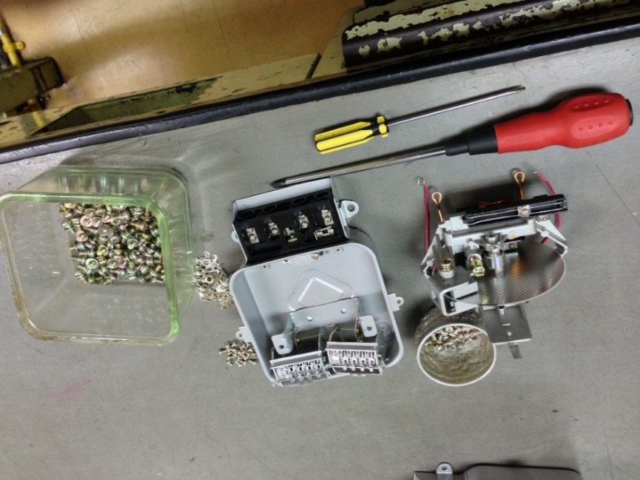

รูปที่ 1 อุปกรณ์และวัสดุที่ใช้ในการประกอบมิเตอร์ซ่อมสร้าง 1 เฟส

วิธีการประกอบมิเตอร์ซ่อมสร้าง 1 เฟส
1.เอาโครงมิเตอร์วางในฐานมิเตอร์แล้วเอาไขควงวางหนุนโครงมิเตอร์ให้ลอยจากฐานมิเตอร์ เพื่อเป็นการง่ายต่อการจัดสายไฟต่างๆให้ไม่พันกัน และง่ายต่อการไขสายไฟให้ติดกับฐานมิเตอร์
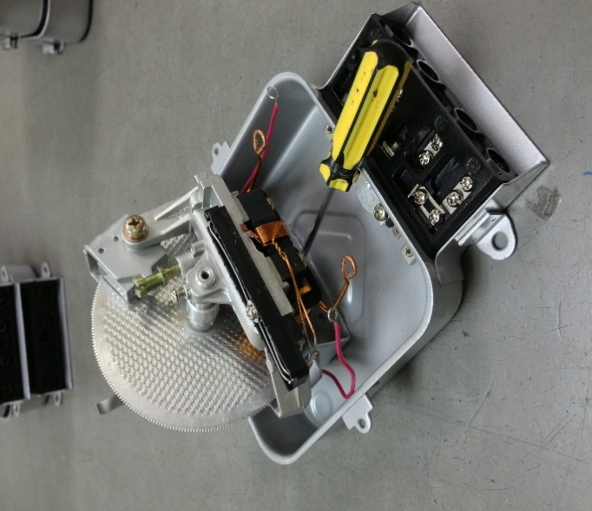

รูปที่ 2 วิธีการประกอบมิเตอร์ซ่อมสร้าง 1 เฟส
2. ทำการไขน๊อตยึดสายไฟกับฐานมิเตอร์ให้แน่นแต่จะต้องห้ามแน่นจนเกินไปเพราะจะทำให้เกลียวของน๊อตขาด
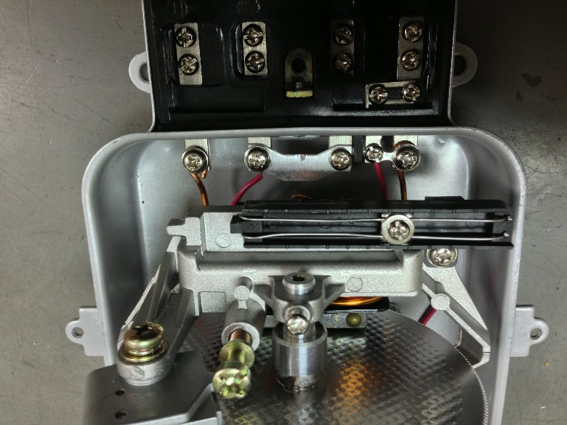

รูปที่ 3 วิธีการประกอบมิเตอร์ซ่อมสร้าง 1 เฟส (ต่อ)

3. ขันน๊อตยึดโครงมิเตอร์ให้เข้ากับฐานมิเตอร์ และทำการจัดสายไฟต่างๆไม่ให้โดนฐานมิเตอร์
เพื่อไม่ให้เกิดอันตรายต่อผู้ใช้

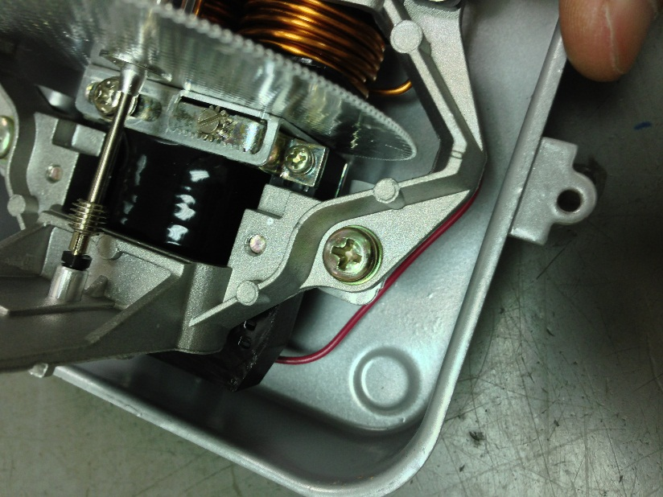

รูปที่ 4 วิธีการประกอบมิเตอร์ซ่อมสร้าง 1 เฟส (ต่อ2)

4. ติด Register เข้ากับโครงมิเตอร์และตั้ง Register ให้เฟืองระหว่าง Register กับ Rotor ขบกันความห่างประมาณ 0.5 มิลลิเมตร เพื่อไม่ให้ตอน Rotor หมุนติดขัด
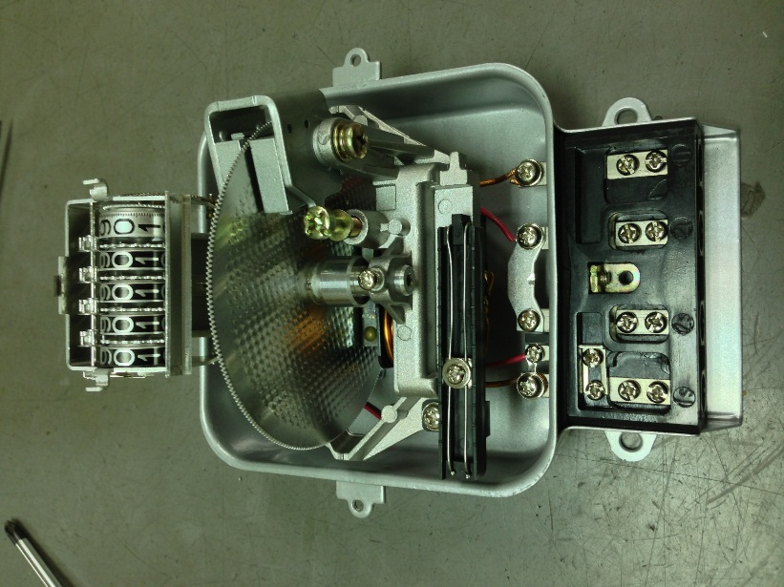

รูปที่ 5 วิธีการประกอบมิเตอร์ซ่อมสร้าง 1 เฟส (ต่อ3)

หลังจากที่ผ่านขั้นตอนข้างต้นแล้ว จะได้มิเตอร์ซ่อมสร้างที่พร้อมเอาขึ้นเครื่องทดสอบค่าความเที่ยงตรง โดยมิเตอร์จะถูกวางไว้อย่างเป็นระเบียบดังรูป

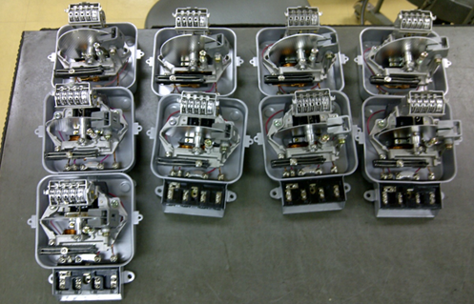

รูปที่ 6 มิเตอร์ที่พร้อมจะขึ้นเครื่องทดสอบค่าความเที่ยงตรง
5. ทดสอบค่าความเที่ยงตรงของมิเตอร์ซ่อมสร้าง 1 เฟส โดยรายละเอียดจะแสดงไว้ที่หัวข้อ 2.2.3
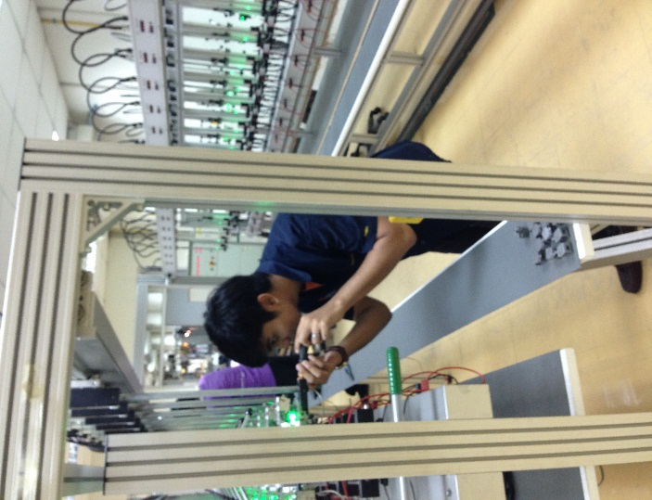

รูปที่ 7 วิธีการประกอบมิเตอร์ซ่อมสร้าง 1 เฟส (ต่อ4)

6. นำมิเตอร์ลงจากเครื่องทดสอบค่าความคลาดเคลื่อน ติดแผ่น Name plate ครอบฝาแก้วและทำการไขน๊อตให้แน่นหนา โดยต้องห้ามมีสิ่งแปลกปลอมเข้าไปอยู่ในมิเตอร์โดยเด็ดขาด
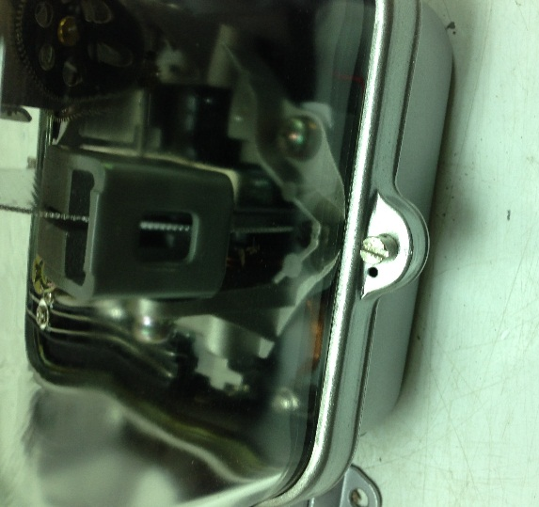

รูปที่ 8 วิธีการประกอบมิเตอร์ซ่อมสร้าง 1 เฟส (ต่อ5)

7. ร้อยตะกั่วและประทับตราสัญลักษณ์ของการไฟฟ้า (ขั้นตอนการประทับตราไม่สามารถเผยแพร่ได้)
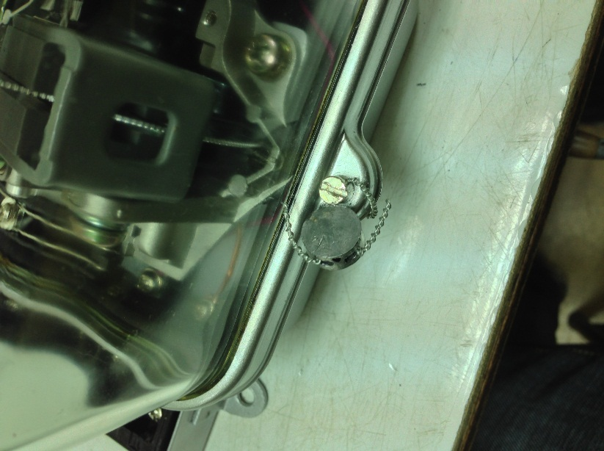

รูปที่ 9 วิธีการประกอบมิเตอร์ซ่อมสร้าง 1 เฟส (ต่อ6)

หลังจากเสร็จสิ้นขั้นตอนที่ 7 แล้วนั้น ก็จะนำมิเตอร์บรรจุใส่กล่อง และนำไปเก็บไว้ในลังไม้เพื่อที่จะจัดส่งไปยังจังหวัดต่างๆที่การไฟฟ้าส่วนภูมิภาคเป็นผู้ดูแล โดยมิเตอร์เหล่านี้จะใช้เป็นมิเตอร์สำรองในยามที่มิเตอร์ใหม่มีจำนวนไม่เพียงพอต่อความต้องการในขณะนั้น

2.2.3 การทดสอบค่าความเที่ยงตรงของมิเตอร์ซ่อมสร้าง 1 เฟส
เป็นการนำมิเตอร์ซ่อมสร้างที่ประกอบเสร็จแล้วนั้นมาขึ้นเครื่องทดสอบค่าความเที่ยงตรงของมิเตอร์ โดยการทดสอบนั้นจะมีหลักๆ ดังนี้ การทดสอบค่า Full load, Half load, Low load เครื่องทดสอบค่าความคลาดเคลื่อนนั้นจะทำการตรวจจับการหมุนของ Rotor ว่าทำงานผิดพลาดกี่เปอร์เซ็น โดยหลักการทดสอบค่าความคลาดเคลื่อนนั้นสมมติใช้มิเตอร์ ขนาด 5(15) A กำหนดถ้าใช้ไฟฟ้า 1 กิโลวัตต์ Rotor จะหมุน 1200 รอบ สามารถอธิบายได้ว่า ถ้าเราใช้ไฟฟ้า 1 กิโลวัตต์แล้ว Rotor หมุน 1200 นั้น ถือว่าค่าความคลาดเคลื่อนมีค่าเป็นศูนย์ ถ้า Rotor หมุนน้อยกว่า 1200 รอบนั้นค่าความคลาดเคลื่อนจะออกมาเป็นค่าลบ แต่ถ้าหมุนมากกว่า 1200 รอบค่าความคาดเคลื่อนจะออกมาเป็นค่าบวก หลังจากที่ได้อธิบายหลักการทดสอบแล้วนั้น ผู้ฝึกงานก็จะกล่าวถึง ขั้นตอนการทดสอบค่าความเที่ยงตรงของมิเตอร์ซ่อมสร้าง 1 เฟส โดยจะมีดังนี้

1. นำมิเตอร์ขึ้นเครื่องทดสอบค่าความเที่ยงตรง
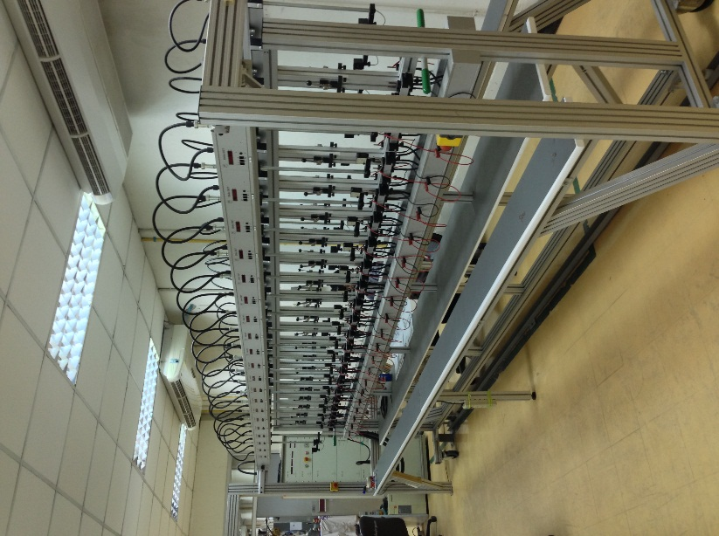

รูปที่ 10 ขั้นตอนการทดสอบค่าความเที่ยงตรงของมิเตอร์

2. เปิดเครื่องทดสอบค่าความเที่ยงตรงและตั้งโปรแกรมทดสอบค่า Full load สังเกตุตัวเลขที่แสดงอยู่บนเครื่อง หากมีค่าความคลาดเคลื่อนเกิน ±2.0 เปอร์เซ็นซึ่งเป็นค่าที่การไฟฟ้าส่วนภูมิภาคกำหนดไว้ เราจะทำการปรับค่าความคลาดเคลื่อน ซึ่งเราจะทำการปรับค่าโดยการไขน๊อต ถ้าไขไปในทิศทวนเข็มนาฬิกาจะทำให้มิเตอร์หมุนเร็วขึ้น จะใช้สำหรับกรณีที่มิเตอร์มีค่าความคลาดเคลื่อนเป็นลบ หากเราไขน๊อตในทิศทางตามเข็มนาฬิกา จะทำให้มิเตอร์หมุนช้าลง จะใช้ในกรณีที่มิเตอร์มีค่าความคลาดเคลื่อนเป็นบวก ตำแหน่งที่ปรับค่า Full load จะแสดงไว้ดังรูป
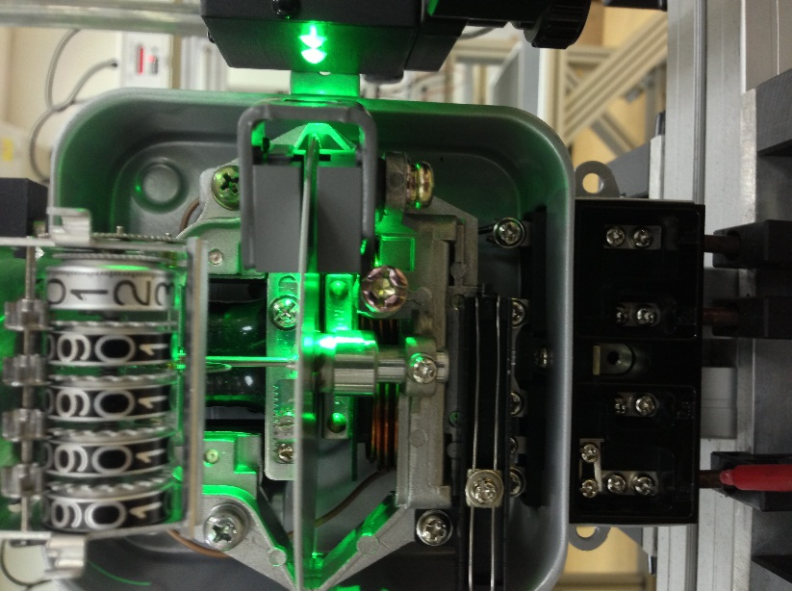

รูปที่ 11 ขั้นตอนการทดสอบค่าความเที่ยงตรงของมิเตอร์(ต่อ)

3. ปรับค่าHalf load และค่า Low load ซึ่งรายละเอียดจะเหมือนกับ การปรับค่า Full load ทุกประการ แต่จะต่างกันที่การไขน๊อต ซึ่งถ้าเป็นHalf load ถ้าไขเลื่อนไปทางขวาจะทำให้มิเตอร์หมุนเร็วขึ้น ซึ่งใช้ในกรณีค่าความคลาดเคลื่อนของมิเตอร์มีค่าเป็นลบ ถ้าไขเลื่อนไปทางซ้ายจะทำให้มิเตอร์หมุนช้าลง ซึ่งใช้ในกรณีที่ค่าความคลาดเคลื่อนของมิเตอร์มีค่าเป็นบวก ในส่วนของ Low load นั้นจะปรับในทิศทางเดียวกับ Full load ซึ่งได้อธิบายไว้ข้างบน ตำแหน่งที่จะปรับค่าความเคลื่อนของมิเตอร์ ซึ่งแสดงดังรูปด้านล่างดังนี้

รูปที่ 12 ตำแหน่งที่ใช้ปรับค่าความคลาดเคลื่อนของ Half load

รูปที่ 13 ตำแหน่งที่ใช้ปรับค่าความคลาดเคลื่อนของ Low load

4. หลังจากที่ได้ค่าความคลาดเคลื่อนที่เหมาะสมแล้วนั้น เราจะทำการนำมิเตอร์ออกจากเครื่องทดสอบความเที่ยงตรง เพื่อที่จะเข้าสู่วิธีการประกอบมิเตอร์ต่อไป
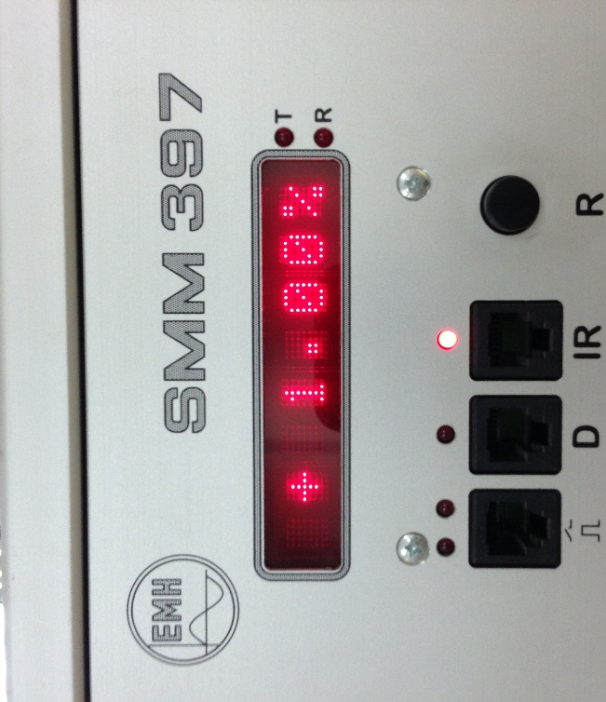

รูปที่ 14 ค่าความคลาดเคลื่อนของมิเตอร์ที่เหมาะสม

2.2.4 การตรวจรับมิเตอร์
มิเตอร์ที่การไฟฟ้าจัดซื้อมานั้น ทางการไฟฟ้าจะต้องมีการสุ่มตรวจคุณภาพของมิเตอร์โดยที่การสุ่มจะมีกรรมการจากไฟฟ้าไปสุ่มมาจากบริษัทจำนวน 32 เครื่องจากจำนวนมิเตอร์ที่จัดซื้อมาทั้งหมดในแต่ละครั้ง เพื่อจะนำมาตรวจที่แผนก โดยการตรวจนั้นจะเหมือนกับการทดสอบมิเตอร์ซ่อมสร้าง แต่จะมีเพิ่มขึ้นมาเล็กน้อย ดังนี้ ทดสอบค่า starting ก่อน คือการจ่ายแรงดัน220 Volt กระแส 0.5 เปอร์เซ็นของกระแสปกติเช่น 15(45) A จ่ายกระแส 0.075 A มิเตอร์จะต้องหมุน และ การทดสอบค่าสังกะสีในตัวฐานมิเตอร์ โดยจะต้องมีค่าไม่ต่ำกว่า 10 ไมครอน ซึ่งถ้ามีมิเตอร์ที่ไม่ผ่านมาตรฐานตัวใดตัวหนึ่งใน 32 ตัวนั้น ทางการไฟฟ้าจะส่งกลับไปยังบริษัทให้ทำการปรับปรุงแก้ไข หากตรวจแล้วไม่ผ่านมาตรฐานเกิน 3 รอบ การไฟฟ้าจะยกเลิกการจัดซื้อมิเตอร์ในครั้งนั้น หมายเหตุ รูปประกอบการตรวจรับมิเตอร์นั้นจะแสดงไว้ด้านล่าง
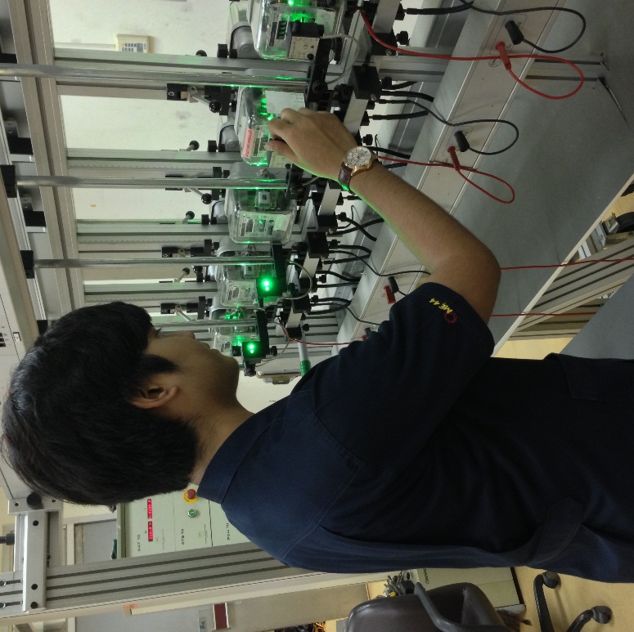

รูปที่ 15 การตรวจรับมิเตอร์ใหม่จากบริษัท

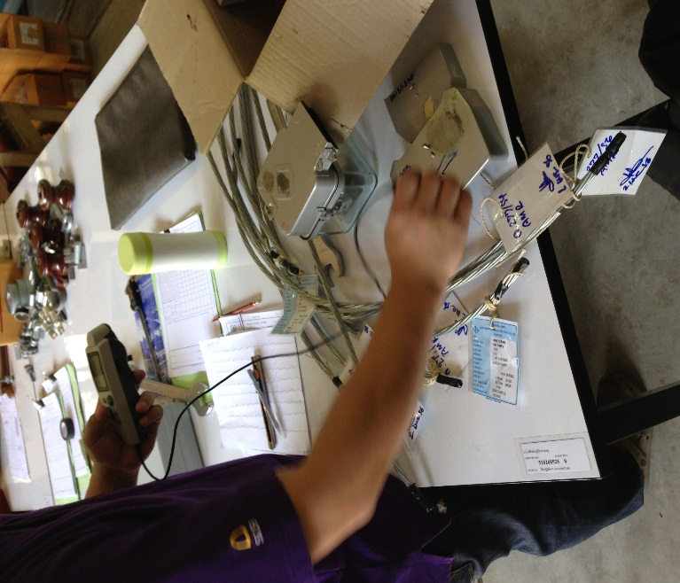

รูปที่ 16 การทดสอบค่าสังกะสีในตัวฐานมิเตอร์

2.2.5 การตรวจสอบคลังพัสดุ
เป็นการตรวจสอบที่ทำ 3 เดือน 1 ครั้ง โดยเราทำการตรวจสอบส่วนประกอบต่างๆในโกดังเป็นที่ใช้ในการประกอบมิเตอร์ซ่อมสร้างดังนี้ 1. ฝาครอบแก้ว 2. ฐานมิเตอร์ 3. ลวดร้อยมิเตอร์ 4. โครงมิเตอร์ 5. ตะกั่ว เพื่อจะได้ทราบว่าส่วนประกอบมีจำนวนเท่าไร ถ้าใกล้หมดจะต้องทำการจัดซื้อมาเพิ่ม เพื่อที่จะให้คลังพัสดุมีของพร้อมใช้งานอยู่ตลอดเวลา
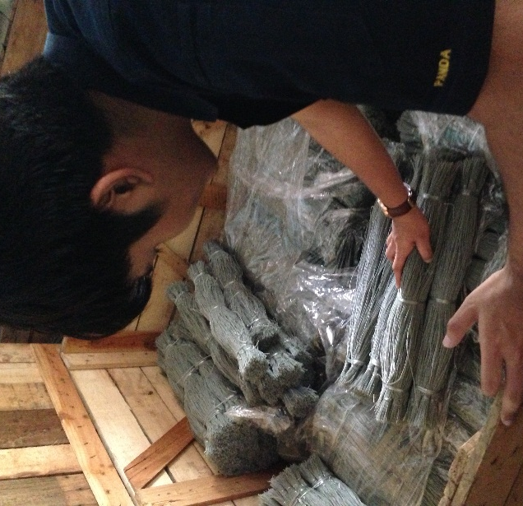

รูปที่ 17 การตรวจสอบคลังพัสดุ

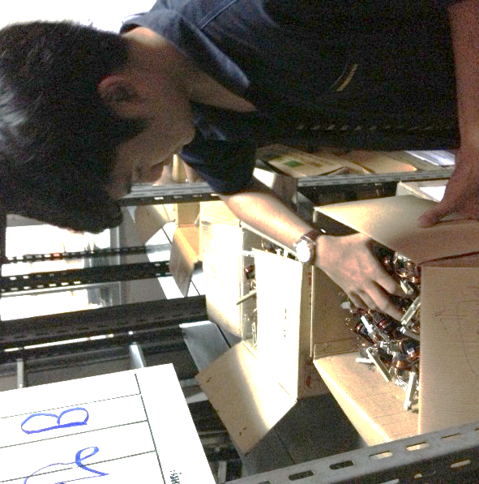

รูปที่ 18 การตรวจสอบคลังพัสดุ (ต่อ)
2.2.6 การคัดแยกมิเตอร์เคลม
เป็นงานที่ฝึกผู้ฝึกงานให้เป็นคนอดทนและละเอียดมากขึ้นเป็นอย่างสูง รายละเอียดของงานมีดังนี้เป็นการนำมิเตอร์ชำรุดที่ยังไม่หมดประกันจากจังหวัดหรือเขตต่างๆที่การไฟฟ้าส่วนภูมิภาคเป็นผู้ดูแล ส่งมาเก็บรวมกันไว้ที่แผนก เพื่อที่จะให้ทางบริษัทผู้ผลิตมิเตอร์นั้นๆได้มาตรวจสอบสถานะการเคลม โดยมิเตอร์นั้นจะมาพร้อมเอกสารที่ระบุเลข PEA ไว้ ซึ่งมิเตอร์ที่ถูกส่งมานั้นมีจำนวนที่เยอะมากเพื่อที่ให้ง่ายต่อการการคัดแยกนั้นเราจึงทำเป็นขั้นตอน โดยเราจะคัดแยกมิเตอร์เป็นภาคต่างๆแล้วค่อยแยกให้ละเอียดลงมาเป็นจังหวัดและเขต หลังจากที่คัดแยกเสร็จแล้วนั้น เราจะทำการตรวจสอบว่ามิเตอร์ที่ถูกส่งมานั้นมีเลข PEA ตรงกับเอกสารที่ได้ส่งมาด้วยกันหรือไม่
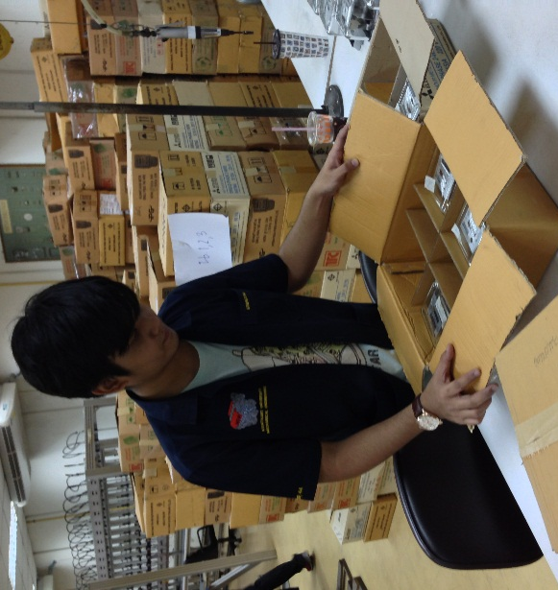

รูปที่ 19 ทำการเปิดกล่องคัดแยกมิเตอร์เคลมเป็นภาค

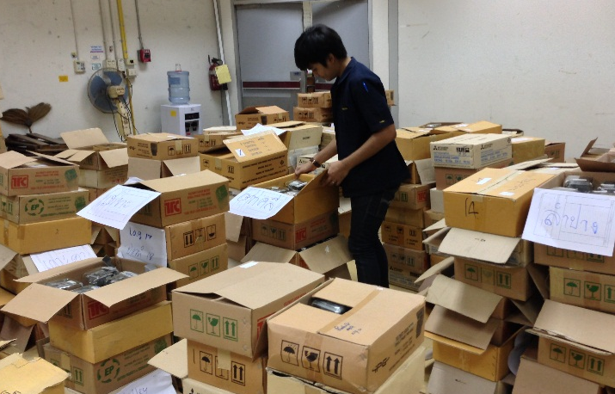

รูปที่ 20 คัดแยกมิเตอร์เคลมเป็นจังหวัดและเขตต่างๆ
2.2.7 ตรวจสอบสถานะการเคลม
พนักงานของบริษัทจะมาตรวจสอบสถานะการเคลมของมิเตอร์ที่ได้ทำการคัดแยกไว้ โดยขั้นตอนแรกนั้นจะทำตรวจสอบว่าสายไฟของมิเตอร์นั้นขาดหรือไม่ โดยการใช้ Multimeter เป็นตัวตรวจสอบ หลังจากนั้นจะทำการตรวจสอบนั้นจะดูว่ามีสิ่งแปลกปลอมเข้าไปอยู่ในมิเตอร์หรือไม่ เช่น มด เศษฝุ่น เป็นต้น ถ้ามีสิ่งแปลกปลอมทางบริษัทจะนำมิเตอร์นั้นไปเคลม ถ้าไม่มีจะทำการตรวจสอบค่าความเที่ยงตรงของมิเตอร์ ซึ่งถ้าไม่ตรงตามมาตรฐานที่การไฟฟ้ากำหนดไว้ จะทำการปรับ 150 บาทต่อมิเตอร์ 1 ลูก และบริษัทต้องนำไปเคลมอีกด้วย หน้าที่ของผู้ฝึกงานคือ ตรวจสอบว่าสายไฟของมิเตอร์นั้นขาดหรือไม่
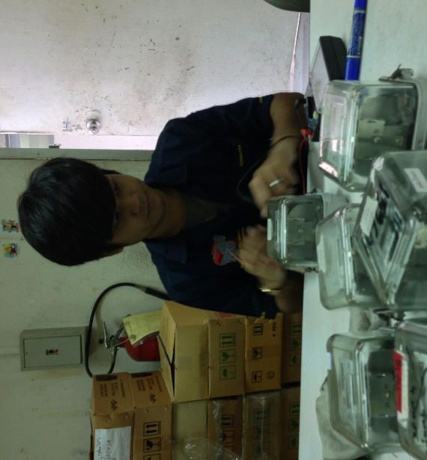

รูปที่ 21 ตรวจสอบคุณภาพสายไฟ โดยการใช้ Multimeter

- บทสรุป
การฝึกงานในครั้งนี้ทำให้ผู้ฝึกงานได้รู้ว่าการทำงานจริงในอนาคตจะเป็นไปในแนวทางใด มีปัญหาในการทำงานอย่างไร ซึ่งผู้ฝึกงานได้สรุปประโยชน์และปัญหามาได้ทั้งหมดดังนี้

ประโยชน์ที่ได้รับจากการฝึกงาน
1. ได้เรียนรู้ประสบการณ์ในการทำงาน ซึ่งในอนาคตผู้ฝึกงานจะต้องได้พบ ทำให้ผู้ฝึกงานมีการเตรียม ตัวให้พร้อมกับการเปลี่ยนแปลงจากนิสิตเป็นคนทำงาน
2. ทำให้ผู้ฝึกงานมีความตรงต่อเวลาและ มีความรับผิดชอบในหน้าที่ของตัวเองมากขึ้น
3. ทำให้ผู้ฝึกงานมีความอดทนในการทำงานจริง
4. ทำให้ผู้ฝึกงานรู้ถึงข้อเสียของตัวเองเพื่อที่จะนำไปพัฒนาให้ดีขึ้นต่อไป
5. มีการสร้างมนุษยสัมพันธ์กับผู้อื่น ไม่ว่าจะเป็นพนักงานในองค์กรหรือว่านิสิตฝึกงานจากสถาบันอื่น ทำให้เรามีสังคมที่กว้างขวางมากยิ่งขึ้น

ปัญหาและอุปสรรคจากการฝึกงาน
1. การฝึกงานที่ไม่ตรงกับสายการเรียนเป็นอุปสรรคที่สำคัญที่สุดในการฝึกงานในครั้งนี้
2. เนื่องจากผู้ฝึกงานไม่ได้เรียนมาทางด้านไฟฟ้า ดังนั้น ผู้ฝึกงานอาจจะไม่เข้าใจการทำงานหลายๆ อย่าง ซึ่งผู้ฝึกงานต้องทำการปรับตัวในช่วงแรกๆ
3. จำนวนวันหยุดที่มากเกินไป ทำให้ผู้ฝึกงานมีเวลาในการเรียนรู้งานน้อยไป
4. ความกดดันในการทำงานในระยะแรกๆของการฝึกงาน โดยสาเหตุเกิดจากการที่ผู้ฝึกงานยังไม่สนิท กับพี่เลี้ยงและพนักงานคนอื่นๆในแผนก ทำให้ผู้ฝึกงานทำงานได้ไม่เต็มประสิทธิภาพ

- ข้อเสนอแนะ
  - ข้อเสนอแนะต่อคณะ
ทางอาจารย์ตอบปัญหาที่ผู้ฝึกงานสงสัยได้เป็นอย่างดีและอาจารย์มีการไปเยี่ยมผู้ฝึกงานซึ่งถือว่า ทางคณะให้ความสนใจต่อนิสิตฝึกงานเป็นอย่างดี
  - ข้อเสนอแนะต่อสถานที่ฝึกงาน
ทางที่ฝึกงานควรจะตรวจสอบให้ดีว่า นิสิตที่ฝึกงานอยู่ภาควิชาอะไร เพื่อที่จะสามารถจัดนิสิตฝึกงานไปยังสายงานที่นิสิตได้เรียนมา ซึ่งตัวผมถูกส่งไปยังแผนกที่ไม่ได้ใช้ความรู้ที่เกี่ยวกับเครื่องกลแม้แต่น้อย แต่ทางแผนกก็ได้ดูแลผมเป็นอย่างดี อีกทั้งยังมีการพาไปเลี้ยงส่งที่จังหวัดด้วย ถือว่าทางแผนกที่ผมฝึกงานเป็นแผนกที่อบอุ่นมากๆ ผมจึงอยากแนะนำให้นิสิตรุ่นต่อๆไปที่อยู่ภาคไฟฟ้าได้ไปฝึกงานที่แผนกซ่อมและทดสอบมิเตอร์ 1 เฟส

- บรรณานุกรม

นาย ธนพล จันทร์วัน. พนักงานชำนาญงาน ระดับ 3. สัมภาษณ์ 23 มิถุนายน 2556

นาย สุวสันต์ ตาขันทะ พนักงานชำนาญงาน ระดับ 3. สัมภาษณ์ 8 กรกฎาคม 2556

